苏科版八年级物理《4.2透镜》讲学稿
班级 姓名 学号 使用情况
主备 | 魏加祥 | 集体备课 | 八年级物理备课组 | 组长签名
课题 | 二、透镜 （1 课时） |  | 分管领导签名
备课时间 |  | 授课时间 |  | 课型 | 新授课
【学习目标】
1.通过实验和观察辨别凸透镜和凹透镜。
2.认识凸透镜的会聚作用和凹透镜的发散作用。
3.会画凸透镜和凹透镜的三条特殊光线。
4.了解透镜的奥秘。
【学习重点】透镜的鉴别方法及作凸透镜和凹透镜的光路图。
【学习难点】凸透镜的会聚作用和凹透镜的发散作用。
【教学资源】凸透镜和凹透镜及几何光学演示器。
【方法指导】实验、阅读、讨论、练习 。
【自主学习】——试一试你的身手
阅读课本P84-85页内容，看看你能否说出下列问题的答案，你也可以和小组同学相互讨论后来回答。
１．什么叫做凸透镜和凹透镜？
２．凸透镜和凹透镜对光线各有什么作用？
３．什么叫做焦点？什么叫做焦距？什么叫做主光轴？
【知识建构】——你最棒
一、辨别凸透镜和凹透镜
1．自主探究：看一组透镜，大家可以用手去感觉它们（为防止污损镜面，最好用柔软的面巾纸包住透镜后再用手触摸），并归纳出它们的结构特点有什么不同.(如图甲、乙)
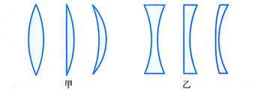

组内交流：凸透镜 ；凹透镜
2．自主探究：利用手中的凸透镜和凹透镜观看书上的字.（观察时透镜距离书本近一些）通过透镜看到字的像相对于字来说，像的大小有何变化？
自主思考：通过凸透镜看到的字 ；通过凹透镜看到的字
3. 自主思考：（演示实验）让平行光分别通过凸透镜和凹透镜，观察凸透镜和凹透镜对光的作用是什么？
凸透镜对光线有 作用；凹透镜对光线有 作用
4.组内交流：小组讨论辨别某一个透镜是凸透镜还是凹透镜的简易方法有哪些？
5.口头展示：如何用多种方法辨别近视眼镜和远视眼镜？你认为哪种方法好？
二、了解透镜的相关概念和透镜的三条特殊光线
1.自主阅读：阅读课本观察下图，填写透镜的相关知识.
（1）光心 主光轴
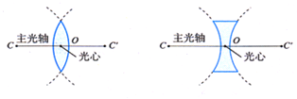

2.组内交流：观察上图及课本提示，总结得出透镜的三条特殊光线
（1）
（2）
（3）
三、了解透镜的奥秘
自主探究：把两块三棱镜组合起来（如下图），自主观察并画出平行光经过折射后的出射光线的路径．

组内交流：小组讨论归纳透镜的奥秘
【达标检测】——做一做你一定能过关
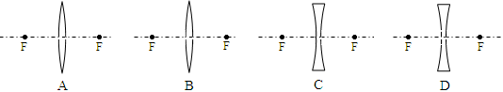
1．如图是小明同学画的一条通过凸透镜或凹透镜后折射的光线光路图，错误的是（ ）
A B C D

2．光通过透镜的光路如图所示，正确的图是（ ）
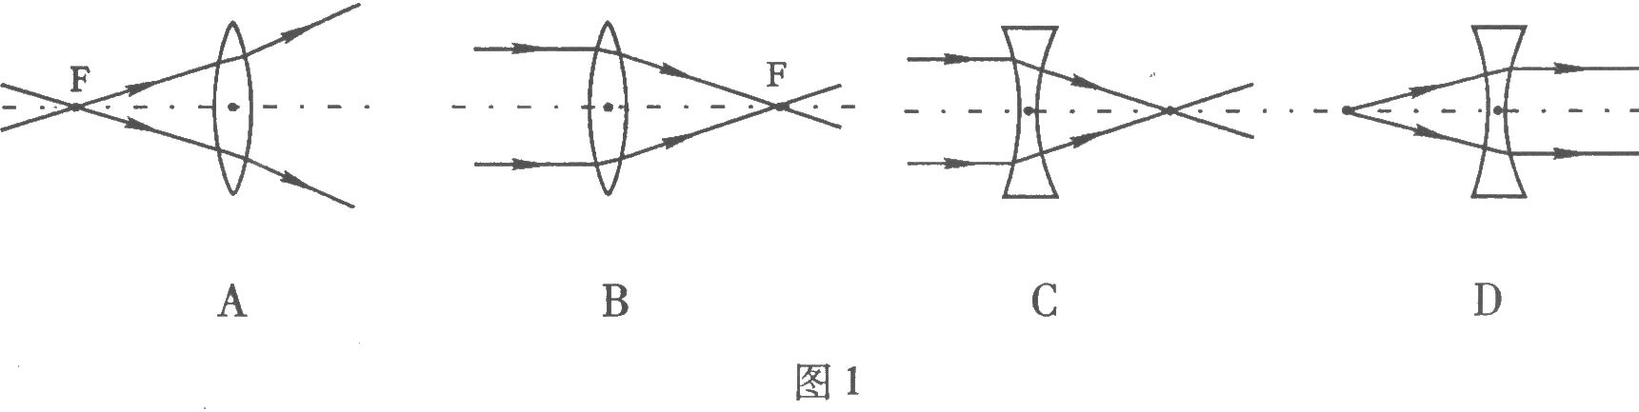

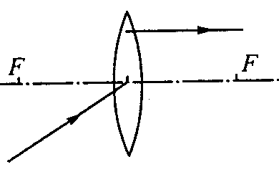
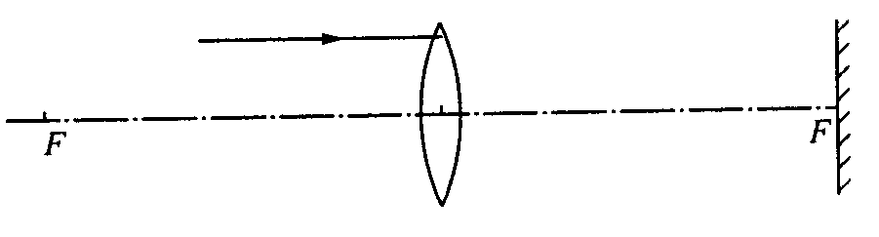
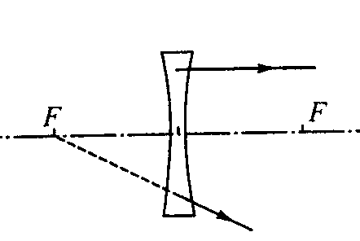
3．完成下图中的光路图．

【拓展延伸】——动动脑筋，相信你能完成
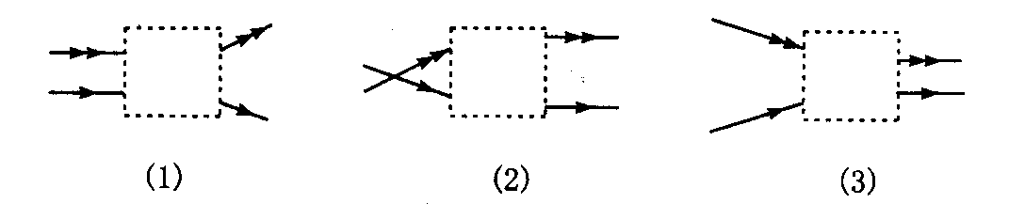
1．在各图的方框内填上适当的光学元件

2．请画出图4中入射光线经过凹透镜后的折射光线
3．如图5所示，平行于主光轴的两条光线射向凹透镜，请画出它们通过透镜后的折射光线.
4．如图6所示，L₁为入射光线，L₂为出射光线．请在图中添加合理的光学器件．（注意所添加的器件位置要正确）

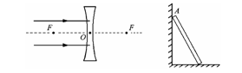
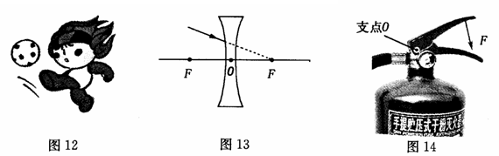
图5
图4
L₁
L₂
图6

